## **Шұлықты да шетелден әкелеміз – Балабиев**

*АВТОРОЙМАҚ*

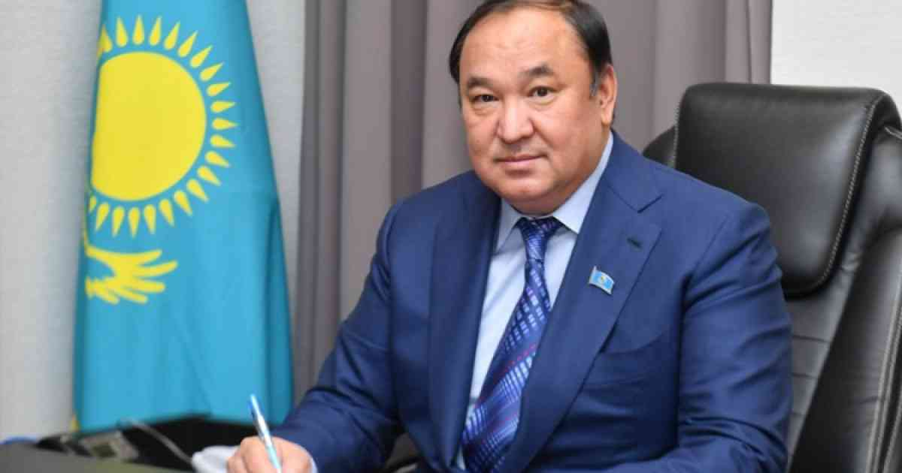

*«AMANAT» партиясы фракциясының мүшесі, Мәжіліс депутаты Қайрат  Балабиев Қазақстан Республикасы Премьер-Министрі Олжас Бектеновке депутаттық сауал жолдады*

**–**Президент Қасым-Жомарт Кемелұлы Тоқаев «Әділ Қазақстанның экономикалық бағыты» атты Жолдауында: «Мемлекет отандық өндірушілерді қорғауға міндетті. Бұл біздің экономикамызды сыртқы әлемнен жабудың белгісі емес: бірақ ұлттық кәсіптің мүдделерін ескере отырып, ол ашық болып қалуы керек»,- деген.

Алайда экономиканың негізгі бөлігі болатын жеңіл өнеркәсіптің мысын әлі күнге импорт басып жатыр. Тоқыма-тігін саласы көбеймей де, барының өзі аяғына нық тұра алмай да келеді. Бұған мемлекеттік қолдаудың жеткіліксіздігі және салықтың жоғары жүктемесі себеп. Жаңа өндірістерді құру қарқыны төмен, жұмыс істеп тұрған өндіріс өндірістері өспейді. Мысалы, 2024 жылғы есеп бойынша елімізде тоқылған және трикотаж шұлық бұйымдарын өндірумен айналысатын заңды тұлғалардың саны 24 – ті құрайды. Оның ішінде бір ғана кәсіпорын орта бизнес болса, ал қалған 95,8% - ы шағын бизнестің қатарында.

Бұл ретте шұлық түрлерінің 80 пайызы шетелден әкелінеді.

        Импорттық тауарлар өте арзан бағада болғандықтан, жоғары сұранысқа ие.  Сол себепті отандық өндірушілер импорттық өнімдермен бәсекеге түсе алмайды. Импорттық өнімнің басым бөлігі төмен баждармен әкелінеді. Бұған Қазақ-Қытай шекарасындағы экономикалық және контрабандалық сипаттағы құқық бұзушылықтар да ықпал етеді.

Бұдан басқа, отандық кәсіпорындар сапалы шикізатқа, сондай-ақ Қазақстанда өндірілмейтін шикізатқа мұқтаж және ішкі нарыққа жеткізілетін өнімнің құнына 12% көлемінде салық төлейді. Мұның бәрі отандық өнімнің түпкілікті бағасы қымбатқа түсуіне әкеп соғады.

Сондай-ақ, елімізде отандық өнеркәсіпті қолдау таппай,  өндірілген өнім көлемін мемлекеттік субсидиялау көзделмеген.

Ел Президенті экспортты ұлғайтуға ерекше мән береді. Осыған байланысты үкіметке отандық өндіріс тауарларын және оның шетелге импортталуын ілгерілету үшін тиісті шаралар қабылдауды тапсырды. Өкінішке орай, мұндай маңызды салада жұмыс дұрыс жүргізілме жатыр.

Біздің кәсіпкерлер үшін негізгі экспорттық нарық Ресей болып тұр. Онда жыл сайын 9,7 млн долларға өнім жеткізіледі, бұл барлық экспорттың 98% -. құрайды.

Өткен жылы басқа елдерге 9,9 млн АҚШ долларына отандық кәсіпорындардан 490,9 тонна шұлық түрлері экспортталды. Бұл өте төмен көрсеткіш.

Қытайда қызмет көрсетуге немесе тауарларды сатуға байланысты шағын салық төлеушілер үшін ҚҚС ставкасы 1% құрайды. Егер компанияның айналымы тоқсанына 300 000 юаньнан аспаса, онда ҚҚС мөлшерлемесі 0% құрайды.

 Осы кредиттік мөлшерлемелер айналым қаражаты мен инвестицияларды толықтыруға қолданылады.

Қытай 15 жыл бұрын өндіріс ағынын арттыру және бәсекеге қабілеттілікті жақсарту үшін 1.2% несие мөлшерлемесін бөлді.

Ал, бізде жоғарыда аталған өзекті мәселелер отандық тауарлардың ішкі нарықтағы бәсекеге қабілеттілігін арттыруда негізгі кедергілердің бірі.

Экономиканың басты тірегі-өнеркәсіп. Егер біз бәсекелестікті арттырмасақ, кез-келген  кәсіптің қарқынды өсіп-өркендеуі оңай болмайды. Сондықтан Үкімет жеңіл өнеркәсіптің даму жолындағы тосқауылдарды жою және оған жан-жақты қолдау көрсету арқылы импортты алмастыру сондай-ақ, оған тәуелділікті азайту жолдарын қарастыруы қажет. Сонда ғана мемлекет басшысының бұл бағыттағы тапсырмасы орындалады.

Осыған байланысты, құрметті Олжас Абайұлы, сізден сұраймын:

1. Ұлттық бизнесті қолдау және қорғау, шұлық түрлерінің отандық өндірісін дамыту және оның бәсекеге қабілеттілігін арттыру мақсатында оларды ішкі нарықта алынатын 12% қосылған құн салығынан босату;

2. Өндірушілерге шығарылатын өнімнің салмақтық көлеміне қарай мемлекеттік субсидиялар бөлуді;

3. Осы салада орта кәсіпкерлікті дамыту мақсатында 3%- дан аспайтын жеңілдікті несиелер беру бойынша мемлекеттік шаралар қабылдауды;

4. Отандық өнеркәсіптің дамуы мен өркендеуіне кедергі келтіретін Қазақстан-Қытай шекарасындағы экономикалық және контрабандалық қылмыстарды жоюға және кеден қызметінің мінсіз және ашық қызметін қамтамасыз етуге бағытталған қажетті іс-шараларды жүргізуді тапсыруды;

5. Біздің отандық кәсіпорындар өндіруге дайын жеңіл өнеркәсіп өнімдерінің жекелеген түрлерінің импортына баж салығын ұлғайту.

<https://oimaqnews.kz/284/sh-ly-ty-da-shetelden-kelemiz-balabiev>